**09.05. 9-А українська літ. Добровольська В.Е.**

**Порівняльна характеристика образів Якима Сомка та Івана**

**Брюховецького (за романом П. Куліша «Чорна рада»).**

**ТЕОРЕТИЧНИЙ БЛОК**

*"А в нас над усе - честь і слава, військова справа, щоб і сама себе на сміх не давала, і ворога під ноги топтала… Слава ніколи не вмре, не поляже, лицарство козацьке всякому розкаже".*

*"Чорна рада", слова Кирила Тура*

У романі П. Куліша «Чорна рада» широко й детально, в живих образах та виразних яскравих картинах змальовано доленосні для української нації часи Руїни. Складними були відносини між простим козацтвом, але серед запорожців П. Куліш зобразив і таких представників минувщини, яких він возвеличив і з гордістю пишався ними.

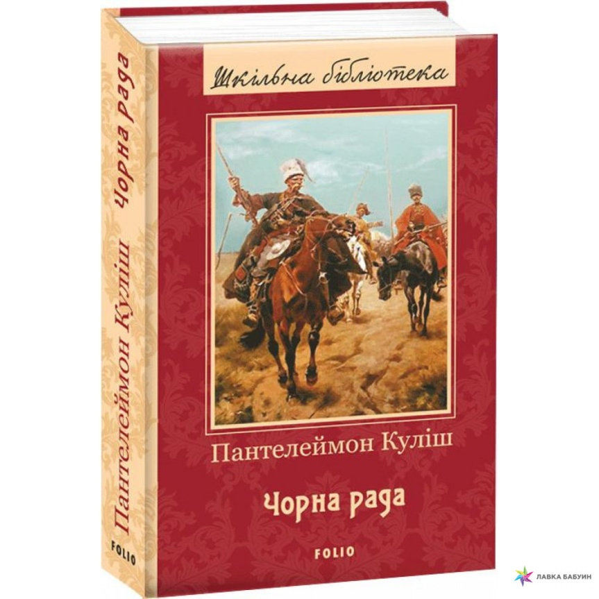Сьогодні проаналізуємо образи претендентів на гетьманську булаву, визначимо історичну та художню правду у творі. З'ясуємо яким же ж повинен бути справжній патріот, державний діяч України.

Переходячи до історичних образів Якима Сомка та Івана Брюховецького, слід розуміти, що саме ці люди у свій час вирішували питання підлеглості чи незалежності України, проблему національного відродження чи національного занепаду. Час був дуже тяжкий. Яким Сомко прагнув зробити перепис, щоб утихомирити людей і визначити кожному місце в суспільстві: козаки мали захищати свій рідний край, селяни - орати і сіяти, науковці рухати науку і прогрес.

Брюховецький кинув же безглузду утопічну ідею рівності, яку й не думав впроваджувати в життя, але яка була унікальною наживкою для черні, що могла забезпечити йому перемогу на виборах. Звичайно, переміг користолюбний Брюховецький, але і Яким Сомко був винен у тому, що не провів належної агітації, не згуртував своїх прибічників.

Після невдалих виборів настала похмура ніч Великої Руїни, бездержавності, повного закабалення України Польщею та Росією.

Які ж вони, історичні постаті Яким Сомко та Іван Брюховецький?

|  |  |
| --- | --- |
| images.jpg | ***images (1).jpg*** |
| ***Сомко Яким Семенович*** (наказний гетьман України-Руси 1660-1663) – прилуцький полковник, брат першої жінки Б. Хмельницького. Очолював козацьке військо в битвах проти Кримського ханства та Московії. Після Чорної Ради під Ніжином, де гетьманську булаву перебрав І. Брюховецький, за наказом останнього був страчений разом зі своїми прибічниками (18.09.1663) | ***Брюховецький Іван Мартинович***  (лівобережний гетьман 1663-1668) – ставленик Московії, проголошений гетьманом на Ніжинській Чорній Раді 17-18 червня 1663 року. На Чорній Раді за гетьманську булаву Лівобережної України боролися два свояки Б. Хмельницького – наказний гетьман Яким Сомко (брат першої жінки Хмельницького) і ніжинський полковник Василь Никифорович Золотаренко, він же Нечипоренко та Васюта Ніжинський (брат останньої жінки Хмельницького) |
| ***Портрети*** | |
| красивий, високий, міцний, кремезний, кругловидий, русявий, голова в кучерях, як у золотому вінку, очі ясні, веселі як зорі, ходить, говорить по-гетьманськи, у дорогому вбранні | середнього віку, середнього росту, постать і врода зовсім не гетьманська, так наче чоловік простенький, тихенький (не ватажок), очі якісь чудні, читає із-під тишка (злодій…пройдисвіт, гадюка) |
| ***Риси характеру й вдачі:*** | |
| цінує в людині високі моральні ідеали, дотримувався козацької моралі, мудрий політичний державний діяч, героїчна смерть | позирав гордо…узявшись у боки, потакає розпусникам, зрадив козацьким законам, моралі, підступність, слабкодухість, «собаці собача смерть» |

**Перегляньте відеоурок** ЗНО Українська література Розділ 2 Тема 1 П. Куліш «Чорна рада» Режим доступу:

<https://www.youtube.com/watch?v=CZLdSnGCzes>

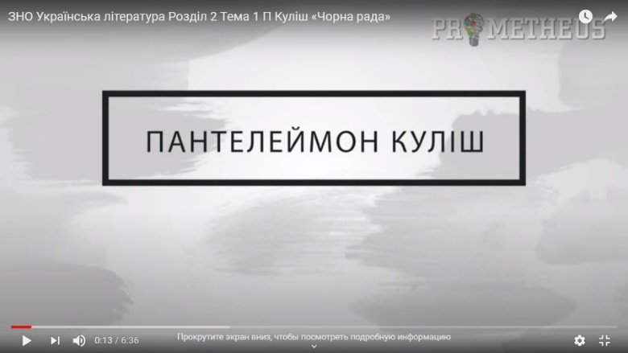

Отже, якщо образ Сомка автор змальовує в прикрашеному, романтичному вигляді, прагнучи показати людину державного розуму, державних інтересів, то Брюховецького він характеризує як підступну зрадливу і амбіційну натуру. Це політичний авантюрист, людина без честі і гідності. В образі Якима Сомка автор утілив власний ідеал гетьмана - освіченого, розумного, талановитого діяча, здатного об’єднати всі землі України в самостійну державу шляхом відновлення її давньої слави.

**ПРАКТИЧНИЙ БЛОК**

1. **Створіть портрет героя за поданими рисами.** П. Куліш «Чорна рада»Режим доступу: <https://learningapps.org/display?v=prrx64ddn20> (автор – Діденко Л.).

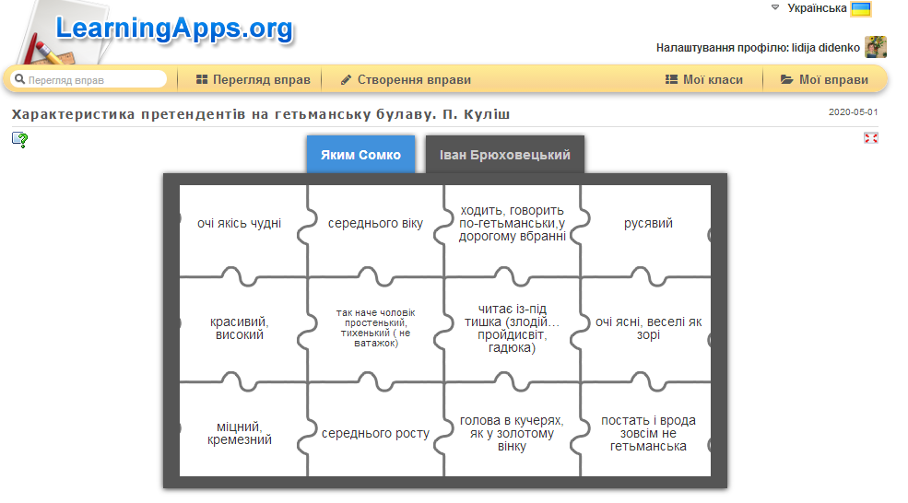

1. **Співвіднесіть риси вдачі з героями, яких це стосується.** П. Куліш «Чорна рада» Режим доступу: <https://learningapps.org/display?v=pxj6sjnf320> (автор – Діденко Л.).

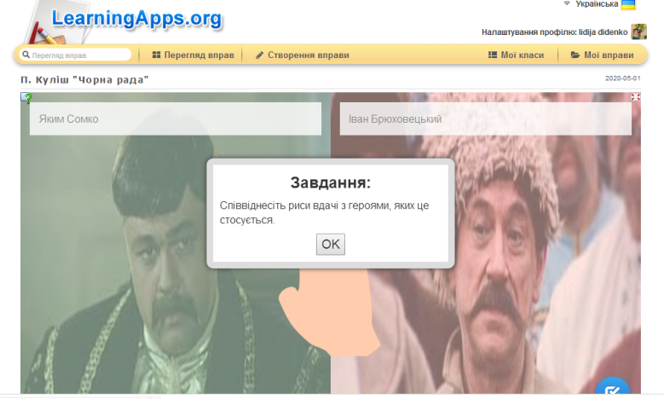

1. **Розгляньте** **порівняльну характеристику** Якима Сомка та Івана Брюховецького (діаграма Вена **)** за твором П. Куліша «Чорна рада».Запам’ятайте спільні та відмінні риси героїв.

**БЛОК КОНТРОЛЮ. Домашнє завдання**

**1. Питання для самоконтролю**

* Що мав на увазі І. Брюховецький, проголошуючи рівність між

козаками? Чи дотримав він свого слова?

* Чи можна за допомогою портретної характеристики

І.Брюховецького з’ясувати ставлення П. Куліша до свого героя? Чим це зумовлено?

* Як ви вважаєте, через що виникла розбіжність у поглядах

Я. Сомка та І. Брюховецького щодо подальшої майбутньої долі України? Свої переконання обґрунтуйте.

* Чи правильно вчинив Я. Сомко, відмовившись від допомоги

Кирила Тура?